## 애플 맥북 M2와 M3 성능 비교

애플의 맥북 시리즈는 매년 사용자들의 기대를 뛰어넘는 혁신적인 기술로 가득합니다. 오늘은 최신 모델인 매킨토시 M3가 이전 세대 모델인 M2와 어떤 차이점이 있는지, 특히 성능 측면에서 비교해 보겠습니다. 이 글을 통해 소비자들이 자신에게 맞는 모델을 선택하는 데 도움이 되기를 바랍니다.

### 디자인과 디스플레이

먼저, 두 모델의 디자인과 디스플레이를 살펴보겠습니다. M3 모델은 **더욱 슬림하고 세련된 디자인**을 자랑하며, 13인치와 15인치 옵션이 제공됩니다. 디스플레이 역시 화질이 향상되어 더 선명하고 밝은 화면을 제공합니다. 아래 이미지는 M3 모델과 M2 모델의 디자인을 보여 줍니다.

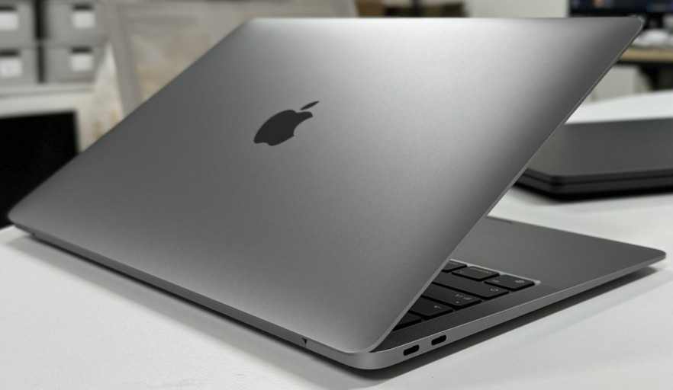

### 휴대성과 무게

휴대성을 고려할 때, 두 모델 모두 가벼워 이동이 편리합니다. M2 모델의 무게는 약 1.29kg이며, M3 모델은 약간 더 가벼운 1.24kg입니다. 이 차이는 사용자의 휴대성을 더욱 증대시켜 주며, 언제 어디서나 간편하게 사용할 수 있는 장점이 있습니다.

### 성능: 칩셋과 멀티태스킹

성능 측면에서 M3의 차별점이 두드러집니다. M3 칩셋은 **3세대 애플 실리콘**으로, **5nm 공정**으로 제작되어 처리 속도가 개선되었습니다. Geekbench 테스트 결과에 따르면, M3의 **싱글 코어 성능**은 M2보다 약 15% 향상되었고, **멀티태스킹 성능**에서도 눈에 띄는 개선이 있었습니다. 이러한 성능 향상은 다양한 작업을 동시에 수행할 때 더욱 빛을 발합니다. 아래 이미지는 M2와 M3의 성능 차이를 한눈에 보여 줍니다.

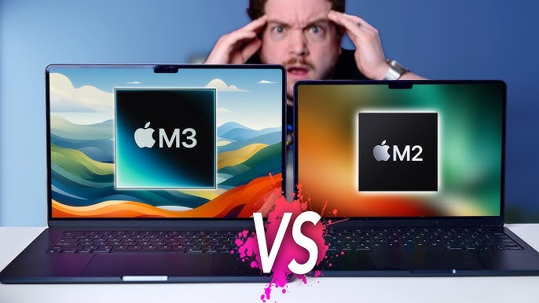

### 배터리

배터리 성능 또한 중요한 요소입니다. M3 모델은 더 효율적인 에너지 관리를 통해 **최대 18시간**의 배터리 수명을 자랑합니다. M2 모델의 배터리 수명은 약 15시간으로, M3에 비해 다소 떨어지는 편입니다. 이는 주로 M3 칩셋의 에너지 효율성 덕분에 가능한 결과물입니다.

### 오디오

오디오 성능에서 M3 모델은 더욱 선명한 사운드를 제공합니다. 스피커 시스템이 개선되어 고음질의 오디오 경험을 제공합니다. 회의나 음악 감상 시 일상적인 활용에도 만족스러운 음질을 느낄 수 있습니다.

### 가격

두 모델의 가격에는 차이가 존재합니다. M2 모델은 보다 저렴한 가격으로 많은 소비자에게 접근할 수 있는 옵션이며, M3 모델은 성능의 향상에 따라 가격이 인상된 점을 감안해야 합니다. 가격 차이는 일반적으로 M3 모델이 약 15-20% 비쌉니다; 그러나 성능을 고려할 때, 투자할 가치가 있습니다. 아래 이미지는 인기 있는 가격 정보를 나타냅니다.

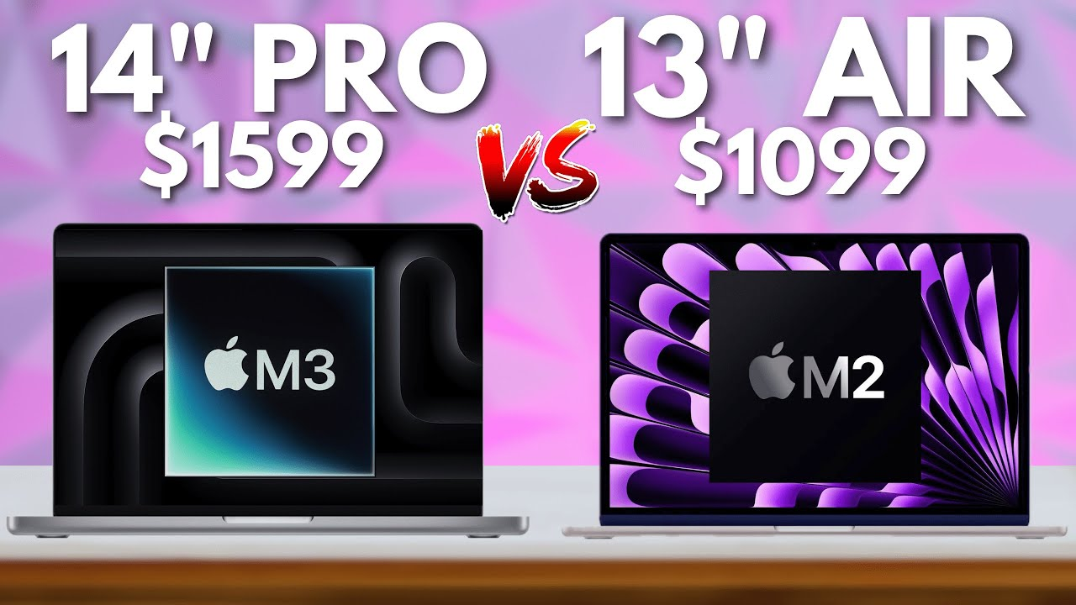

### 결론

M2와 M3 모델을 비교해본 결과, M3 모델은 전반적으로 성능이 향상되었으며, 효율성과 사용자 경험 측면에서 뛰어난 선택지입니다. 그러나 예산이 제한된 경우, M2 모델도 여전히 훌륭한 성능을 가지고 있습니다. 결국 선택은 사용자의 필요와 예산에 따라 달라질 것입니다. 따라서 자신의 용도와 사용 환경을 철저히 고려하여 현명한 선택을 하기를 바랍니다.